ЛАБОРАТОРНАЯ РАБОТА 1

РАЗРАБОТКА СТРУКТУРЫ ВЕБ-САЙТА.
СОЗДАНИЕ ПРОСТЕЙШИХ ВЕБ-СТРАНИЦ

- ЦЕЛЬ РАБОТЫ

Целью работы является получение навыков проектирования и тестирования (исследования) веб-сайтов с помощью редактора HTML-страниц. В качестве редактора используется пакет прикладных программ Microsoft FrontPage.

- СВЕДЕНИЯ ИЗ ТЕОРИИ

  - Проектирование структуры веб-сайта

Разработка структуры сайта необходима для:
- создания четкой и логичной схемы навигации;
- организации простой технологии внесения изменений при редактировании сайта.
Для достижения этих целей процесс создания структуры принято рассматривать в двух аспектах. Фактически проектируются две структуры: логическая и физическая. Логическая структура определяет, в какой последовательности материалы будут доступны пользователю, какие ссылки следует выбирать для доступа к информации, размещенной на сайте. Хорошо продуманная логическая структура гарантирует, что на поиск необходимых данных будет затрачено меньше времени, и что они всегда будут найдены. Для создания полноценной логической структуры достаточно следовать нескольким простым правилам:
- любой документ сайта должен оказываться доступным не более чем с помощью трех переходов с главной страницы сайта;
- все навигационные элементы должны отображаться сразу после загрузки страницы;
- все внутренние связи должны быть двунаправленными, то есть позволять перемещаться между документами в обоих направлениях;
- с любой страницы должен быть предусмотрен возврат на главную страницу сайта;
- названия рубрик и распределение материала между ними должно быть понятным каждому посетителю сайта.
- если сайт имеет более одного уровня навигации, он обязательно должен содержать навигационную карту.
- для удобства посетителей, каждый сайт должен иметь простую, четкую и логичную схему навигации.
Пример логической структуры веб-сайта показан на рис. 1.1.

Рис. 1.1. Логическая структура сайта

Существует несколько видов логических структур сайта. Самая простая из них – линейная [1]. В ней страницы следуют одна за другой, и пользователь должен просматривать их последовательно, как слайд-шоу. Недостатков у такой структуры достаточно много. Как следствие, область ее применения ограничена. Она может использоваться на сайтах-презентациях и в онлайновых учебных пособиях. Самый простой вариант сайта с линейной структурой – набор страниц, с каждой из которых есть ссылка на следующую и на предыдущую. Однако и здесь начинающие авторы допускают ошибки. Дело в том, что на каждой странице обязательно должны присутствовать соответствующий заголовок и ссылка на первую страницу. В противном случае посетители, попавшие в середину сайта – например, в результате обращения поисковой системы, не смогут сориентироваться в ситуации, и покинут проект разочарованными. Кроме того, полезно показывать общее число страниц в отображаемом документе и выделять номер той из них, которая воспроизводится в данный момент времени.
Следующим вариантом структуры сайта является линейная структура с альтернативами и вариантами. Ее основой остается простое линейное размещение страниц. Однако на сайтах, построенных по данному принципу, посетители могут проявить некоторую инициативу, позволяющую облегчить поиск нужной информации. Под альтернативами здесь понимается выбор между двумя ветвями перемещения. Чаще всего подобная структура используется для сбора информации о посетителе. Примером может служить процесс регистрации клиента на сайте фирмы, оказывающей определенные услуги. Работа всегда начинается со стартовой страницы. Однако затем частным лицам предлагается ввести одну информацию, а представителям организаций – другую. Возможно, ветви альтернатив в дальнейшем вновь смыкаются, и все пользователи попадают на одну и ту же страницу.
Третий вариант носит название линейной структуры с ответвлениями. Это тоже контролируемая структура перемещения по ресурсам, наглядный аналог которой – дорога с ответвляющимися от нее тупиковыми тропами. Иными словами, посетитель последовательно переходит с одной страницы на другую. Если информация, размещенная на любой из них, его заинтересовала, и он желает ознакомиться с ней подробнее, то ему предоставляется возможность перейти на ответвление, а потом вернуться обратно на основную "дорогу". Главное преимущество такой структуры состоит в том, что к ней легко перейти с обычного линейного размещения страниц. Часто бывает, что однажды созданный сайт перестает удовлетворять возросшим требованиям, а глобальная переделка по тем или иным причинам нежелательна. В этом случае автор может без затруднений расширить свой проект. И его сайт не утратит четкости логических связей.
Следующий вариант – древовидная структура (рис. 1.1) – универсальный и в большинстве приложений наиболее предпочтительный способ размещения страниц. Она хорошо зарекомендовала себя для создания практически любых типов сайтов. Пользователь, попадая на главную страницу, оказывается перед выбором, в каком направлении двигаться дальше. После перехода в нужный раздел, он выбирает необходимый подраздел, затем пункт (параграф) и т.д. У древовидной структуры достаточно много достоинств, однако и она не лишена недостатков. Остановимся на главном из них.
В древовидной структуре очень сложно соблюдать баланс между глубиной и шириной. Формальные критерии либо тривиальны, либо рассчитаны на узкие группы пользователей. Успех зависит от опыта, интуиции и квалификации автора. Если "дерево" сайта будет расти только вглубь, то посетителям, чтобы найти необходимую информацию, придется загрузить и просмотреть слишком много страниц. Естественно, это занимает много времени и раздражает. Если же создается очень широкая древовидная структура, то приходится тратить время по другой причине – для выбора нужной ветви поиска. Использование древовидной структуры сайта вынуждает постоянно следить за ее разрастанием и придерживаться золотой середины. Качество работы автора зависит от его мастерства, а не от соблюдения формальных правил.
Еще одним вариантом является решетчатая структура. Эта структура заметно сложнее рассмотренных ранее. В ней все страницы также размещаются в различных ветвях. Однако пользователю дается возможность перемещаться по ним не только вертикально (вверх и вниз), но и горизонтально (то есть между ветвями разных уровней). Используется «решетка» в основном только в каталогах. При этом перемещение между ветками на глубинных уровнях осуществляется с помощью ссылок на рубрики в других разделах.
Использование решетчатой структуры в других проектах считается нецелесообразным. Во-первых, она относительно сложна в реализации. Во-вторых, обращаться с «решеткой» нужно с очень большой осторожностью. В противном случае в схеме возникают непредусмотренные связи, и поиск информации приводит к непредсказуемым результатам.
Физическая структура не влияет на просмотр страниц посетителями и служит в основном для удобства создателя сайта при его редактировании, позволяя легко найти нужный файл (документ) [2]. При проектировании физической структуры разработчик может ненадолго забыть о пользователях и немного подумать об удобствах сопровождения сайта. Обычно распределяют отдельные папки для каждого из его разделов и подразделов. Внутри папок также создают отдельные папки для вспомогательных изображений, отдельные папки для мультимедиа-информации (музыка, видео, и т.п.) – то есть файлы сайта разделяются по функциональным признакам. В простом статическом сайте можно четко определить несколько групп файлов:
- страницы сайта, представляющие собой HTML-файлы;
- таблицы стилей;
- клиентские скрипты;
- графические файлы, используемые в дизайне сайта;
- файлы для копирования посетителями.
Особое место занимает вопрос, связанный с выбором имен файлов. Логично и понятно названный файл позволяет сэкономить время при обновлении сайта. Кроме того, при передаче поддержки сайта другому сотруднику, будет гораздо легче объяснить, где находится та или иная информация. Возможно, на первых порах это кажется неважным, однако опыт показывает, что разбираться в структуре неудачно именованного сайта довольно затруднительно.
Прежде всего – не следует называть файлы безликими именами, такими как page1.htm, 123.htm и т.п. Необходимо, чтобы при взгляде на список файлов сразу становилось понятно, что в них содержится. Другими словами, называть файлы следует исходя из содержательного смысла документа. Если страница излагает общую информацию о компании, то принято называть ее about.htm, а страницу с контактной информацией – contacts.htm.
В некоторых случаях для группы файлов могут использоваться похожие наименования, состоящие из базового имени и цифры. Например, если вы периодически пишете статьи на своем сайте, то файлы удобно называть последовательно: article_1.htm, article_2.htm, article_3.htm и т.д. Заметим, что в качестве разделителя базового имени и цифры используется знак подчеркивания. Он позволяет отделить номер статьи, что способствует быстрому нахождению нужного файла.
При формировании имен файлов можно взять за основу либо русский язык, либо английский. Так как использовать русские символы в именах файлов нельзя (причины этого описаны ниже), то при использовании русского в качестве базового языка необходимо писать имена файлов в транслитерации (русские слова латинскими буквами). В этом случае страницу с описаниями услуг можно назвать, например, uslugi.htm, а страницу с информацией об истории фирмы – istoriya.htm. Предпочтительно использовать в качестве основного языка английский, потому что в этом случае слова будут корректно индексироваться поисковыми системами, а значит, при корректном запросе по теме вашего сайта релевантность (степень соответствия поисковому запросу) вашей страницы будет выше. Не следует лишь забывать о правильном написании английских слов. Кроме этого, если имена файлов используют английский язык, то человек, который попал на вашу страницу и не знает русский язык, сможет догадаться, о чем идет речь. Выбрав язык для использования в именах файлов, придерживайтесь его в пределах всего сайта. Не допускайте чередования английских и русских имен файлов.
Для зависимых файлов, например, для иллюстраций к какой-либо странице, удобно использовать следующее правило: имя графического файла образуется из названия страницы и идентификатора иллюстрации, разделенных знаком подчеркивания. В качестве идентификатора иллюстрации может использоваться либо порядковый номер появления ее в документе, либо, что предпочтительнее, некоторый идентификатор, позволяющий легко опознать ее. Допустим, что наша статья называется article_1.htm, и в ней используются иллюстрации – пусть это будут фотографии сотрудников отдела и схема их взаимного подчинения. Тогда имена графических файлов, образованных согласно данному правилу, будут соответствовать конкретным фамилиям, например: article_1_ivanov. jpg, article_1_petrov.jpg, article_1_sidorov.jpg, а иерархия отношений – штатной схеме отдела: article_1_scheme.gif.
Для части графических файлов, преимущественно участвующих в создании дизайна сайта, удобно использовать префиксы и суффиксы. Если спроектировано графическое меню сайта, которое подсвечивается при наведении курсора манипулятора мышь, то все графические файлы, формирующие меню, можно предварять префиксом «m_», а к названиям изображений, которые появляются при наведении мышью, добавлять суффикс «_over». Тогда название графического пункта меню, например "О компании", будет состоять из двух файлов – «m_about.gif» и «m_about_over.gif».
Префиксы удобно добавлять к таким изображениям, которые могут изменяться в зависимости от типа страницы. Приведем несколько часто используемых префиксов:
- «bg_» (background) – для фоновых изображений;
- «m_» (menu) – для пунктов графического меню;
- «t_» (title) – для графических заголовков;
- «icon_» – для пиктограмм;
- «button_» – для графических кнопок, не являющихся элементами меню.
В качестве «корня» слова, образующего имя файла, удобно использовать название страницы, к которой относится данная графика. В приведенном примере «корнем» выступала страница about. Продолжим упражнения с ней и образуем имя файла, используемого как подложки этой страницы – получится имя bg_about.gif. Разумеется, имеет смысл это делать, если фоновый рисунок на разных страницах различный. Если же он везде одинаковый, то файл достаточно назвать просто bg.gif. Такова основа методики формирования имен файлов.
Перечисленные шаги выполняются с единственной целью – облегчить ориентирование в огромном количестве файлов, из которых состоит любой современный сайт. В результате нетрудно найти нужную html-страницу и все относящиеся к ней иллюстрации, а также понять содержимое графических файлов, даже не заглядывая в них.
При создании имен файлов следует помнить об ограничениях, накладываемых со стороны операционных систем. Например, в формате UNIX-систем index.html и Index.html – разные файлы, а с точки зрения Windows – одни и те же. Нужна осторожность при использовании русских букв в именах файлов – преобразование символов из одной кодировки в другую превратит файл "галерея.htm" в "ЗБМЕТЕС.htm".
Рассмотрим инструментальное средство разработки сайтов, применяемое в лабораторных работах по курсу «Пакеты прикладных программ».

  - Краткое описание среды Microsoft Frontpage

Достаточно подробное описание среды проектирования изложено в [3]. Помимо редактора HTML-страниц, она включает средства управления веб-сайтами. На рис. 1.2 представлено окно системы после запуска. Все средства манипуляции сайтами вызываются с помощью левой панели инструментов. Обращение к средствам редактирования страниц осуществляются через меню и верхнюю панель инструментов. Схема работы проста: задать структуру узла, упаковать в эту структуру свои страницы и создать связи между ними.
В состав FrontPage входят несколько заготовок сайтов с различной структурой страниц (рис. 1.3). При входе в систему автоматически создается веб-сайт, содержащий одну веб-страницу. Если вы желаете воспользоваться такой заготовкой – необходимо обратиться в меню «Файл»/«Новый»/«Сайт». Появится окно выбора заготовки сайта. Не нужно описывать все возможные заготовки. Для выполнения лабораторной работы достаточно использовать:
- One Page Web – веб-сайт с одной, заглавной, веб-страницей;
- Empty Web –упомянутый веб-сайт с одной безымянной веб-страницей;
- Personal Web – прототип персонального веб-сайта с несколькими страницами (фотоальбомом, списком интересов и т.д.).

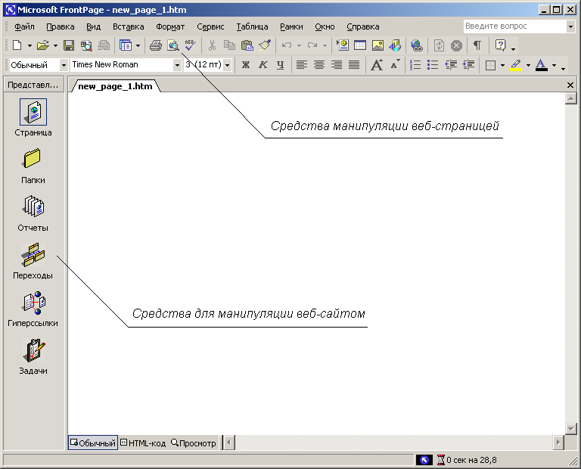
Рис. 1.2. Microsoft FrontPage 2000. Общий вид
Линейка функционального меню
Закладки режимов работы

Заготовки «Пустой узел» или «Одностраничный узел» помогают создать любой сайт «с нуля», не навязывая определенного стиля или структуры сайта. Для управления структурой сайта существует панель инструментов, расположенная слева (рис.1.2). По нажатию кнопки «Страница» появляется редактор HTML-страниц. Кнопка «Папки» предъявит список папок, входящих в состав сайта. Папками можно манипулировать: создавать, удалять, перемещать. Все эти функции доступны через меню «Файл» и контекстное меню, вызываемое щелчком правой кнопки «мыши» на имени папки. С помощью подменю «Обратить в сайт» папку пакуют в отдельный, не зависимый от ныне редактируемого, сайт. Нажатие кнопки «Отчеты» вызовет список отчетов о страницах, входящих в веб-сайт. Двойной щелчок левой кнопки «мыши» по элементу списка выводит на экран более подробную информацию по выбранной категории отчета.
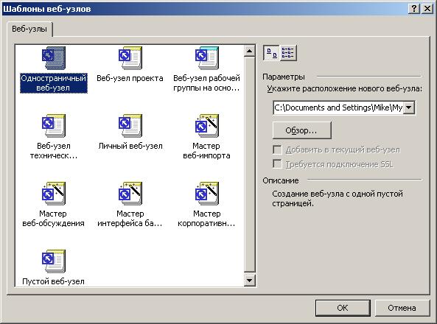
Рис. 1.3. Выбор заготовки сайта

Перейдем к главному в системе Front-Page, к редактору веб-страниц. Собственно редактор состоит из трех закладок: «Нормальный», «HTML» и «Просмотр». Это – три режима работы со страницей.
Режим «Нормальный» предназначен для редактирования страницы практически точно в таком же виде, как она будет выглядеть в процессе просмотра Web-страницы пользователем сети Интернет. Другое название режима – «видишь то, что получишь», т.е. страница отображается практически точно в таком же виде, как она будет выглядеть в программе просмотра, такой как Internet Explorer. В этом режиме на экране представлены заголовок страницы, панель навигации в виде кнопок под заголовком, панель навигации в виде гиперссылок в левой части страницы – и текст в правой части. Параметры панели навигации в виде кнопок можно изменять. Эти изменения распространятся на все страницы сайта, поскольку созданные автоматически панели находятся в общих для всех страниц областях, расположенных по краям страницы. Можно удалить лишнюю панель навигации, можно добавить новую панель.
По второй закладке вы попадаете в окно редактора HTML. Здесь отображен код, который вы набирали клавишами в первом окне. Существует и обратная связь – все то, что вы написали во втором окне, найдет свое отражение в первом. Режим HTML позволяет редактировать страницу в текстовом представлении. Используйте этот режим, когда хорошо овладеете языком разметки гипертекстов.
По третьей закладке попадаем в окно просмотра, которая покажет, как ваша веб-страница будет выглядеть в браузере. Режим «Просмотр» позволяет не только просмотреть страницу в том виде, в котором ее отобразит браузер, но и проверить функции этой страницы, такие как: переходы по ссылкам, корректное отображение рисунков, использование объектов и форм и т.д.
Первая закладка редактора веб-страниц практически совпадает с окном Microsoft Word. Нас в большей степени привлекает меню, остановимся на нем подробнее.
Первое «собственное» меню в FrontPage – это «Обзор». Помимо дублирования левой панели инструментов, оно содержит пункт «Показать теги», щелчок по которому включает или выключает режим показа тегов при редактировании документа на первой закладке редактора. Меню «Вставка» служит для вставки в документ различных объектов: картинок, форм, компонентов, документов в формате других приложений Microsoft Office. Будьте внимательны при добавлении компонентов в формы – для того, чтобы они заработали, на веб-сервере должны быть установлены FrontPage Web Server Extensions. Дело в том, что Microsoft разработала свой метод обмена данными между клиентским компьютером и сервером, который реализован с помощью так называемых веб-ботов. Веб-ботом и является компонент FrontPage для обеспечения передачи данных. Эта технология поддерживается только веб-серверами, на которых установлен FrontPage Web Server Extensions. Веб-бот может вызвать функцию записи информации, введенной в форму, в файл, функцию поиска по сайту, функцию вывода даты последнего обновления страницы и т.д.
В меню «Формат» особого внимания заслуживают два пункта: «Динамик HTML эффекты» и «Тема». «Динамик HTML эффекты» вызывает окно добавления реакций на различные события, происходящие с произвольным элементом веб-страницы. В результате добавления эффекта в теле документа появляется заготовка функции на языке JavaScript, которую вы заполняете в соответствии со своим замыслом.
Пункт «Тема» предназначен для оформления веб-страницы аналогично одному из шаблонов (тем), предлагаемых создателями FrontPage.

- ПОДГОТОВКА К ВЫПОЛНЕНИЮ РАБОТЫ

  - Подготовить сменный носитель (дискету, flash-накопитель) для сохранения результатов работы с целью их дальнейшего использования в работах №№ 2 – 4.
  - По рекомендованной литературе [1 – 7] ознакомиться с принципами работы в среде Microsoft FrontPage.
  - Ознакомиться с базовыми элементами языка HTML.
  - Выбрать тематику будущего веб-сайта.
  - Ознакомиться с дизайном и структурой существующих веб-сайтов.
  - Подготовить текст теоретических разделов отчета о работе.
  - Ответить на контрольные вопросы настоящих методических указаний.

- ПОРЯДОК ВЫПОЛНЕНИЯ РАБОТЫ

  - РАЗРАБОТКА ЛОГИЧЕСКОЙ СТРУКТУРЫ ВЕБ-САЙТА. Определите тип и количество информации, которая будет помещена на сайт. В результате должно получиться не менее пяти разделов. К полученным разделам обязательно добавьте разделы «Анкета» и «Гостевая книга».
  - ВЫБОР ВИДА ЛОГИЧЕСКОЙ СТРУКТУРЫ САЙТА. Выберите вид логической структуры веб-сайта в соответствии с рекомендациями, данными в разделе 2.1. Предпочтительной является древовидная структура сайта. Подобную структуру имеет сайт, описываемый ниже в качестве примера.
  - ЛОКАЛИЗАЦИЯ ПРОЕКТА. Средствами Windows создайте папку для хранения файлов вашего сайта. Создайте в ней подпапки в соответствии с разработанной физической структурой сайта. При разработке физической структуры рекомендуется создавать отдельную подпапку для каждого раздела (остальные рекомендации сформулированы в разделе 2.1).
  - ЗАПУСК MICROSOFT FRONTPAGE. Запустите среду создания веб-сайтов Microsoft Frontpage (Пуск – Программы – Microsoft Frontpage).
  - СОЗДАНИЕ СТРАНИЦ САЙТА. В появившемся окне редактора веб-страниц введите необходимую информацию.
    - Нажмите правую кнопку мыши и выберите меню «Свойства страницы». Пройдите по всем закладкам появившегося окна и установите все необходимые вам свойства. Особое внимание обратите на последнюю закладку, на которой устанавливаются языковые параметры (рис. 1.4).
    - Введите информацию, необходимую для размещения на титульной странице (рис. 1.5). Сохраните полученный файл.
    - Создайте новую страницу. Расположите на ней элементы меню сайта в соответствии с созданной логической структурой (рис. 1.6).
    - Создайте остальные страницы сайта (кроме анкеты и гостевой книги) в соответствии с разработанной структурой. Наполните их информацией. На одну из страниц поместите крупный блок информации, преимущественно текстовой (рис. 1.7).
    - Позаботьтесь о том, чтобы сделать дизайн сайта привлекательным для посетителей, используя предоставленные вам изобразительные средства.
  - ЗАВЕРШЕНИЕ РАБОТЫ. Сохраните получившиеся страницы и перепишите созданные файлы на заранее подготовленный носитель. Выйдите из Frontpage, выключите компьютер.
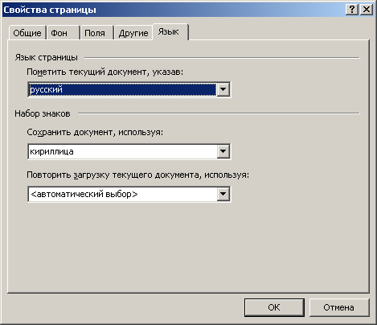
Рис. 1.4. Установка свойств страницы в редакторе

Рис. 1.5.
Формирование титульной
страницы

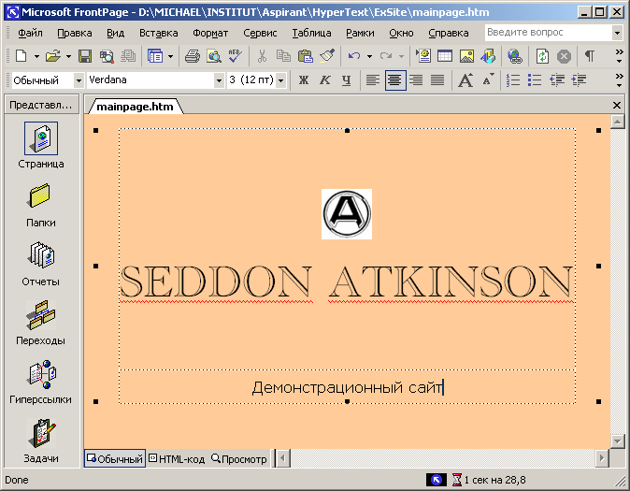
Рис. 1.7.
Новая
страница
Рис. 1.6.
Разработка меню сайта

- СОДЕРЖАНИЕ ОТЧЕТА

Отчет о работе должен содержать следующие материалы в соответствии с полученным индивидуальным заданием:
  - Обоснование выбора структуры сайта (по материалам п. 2.1).
  - Схему логической структуры созданного сайта (по материалам п. 2.1).
  - Схему физической структуры созданного сайта (до уровня файлов – по материалам п. 2.1).
  - Словесную постановку задачи лабораторной работы (по материалам индивидуального задания).
  - Последовательность выполнения работ в среде Microsoft FrontPage для создания сайта (по материалам п. 2.2).
  - Формализацию выполненного индивидуального задания (разделение структуры и оформления создаваемых документов).
  - Ответы на контрольные вопросы и выводы по выполненной работе.

- КОНТРОЛЬНЫЕ ВОПРОСЫ

  - Перечислите наиболее распространенные виды логических структур веб-сайтов (по материалам п. 2.1).
  - Почему в именах файлов нежелательно использование символов русского алфавита (по материалам п. 2.1)?
  - С какой целью (для использования в какой части сайта) мог быть создан файл bg_about_me.jpg (по материалам п. 2.1)?
  - Сформулируйте принцип организации, преимущества, недостатки и область применения решетчатой структуры сайта (по материалам п. 2.1).
  - Укажите достоинства и недостатки пакета Microsoft FrontPage как универсального инструмента для обмена и управления узлами в Web в сравнении с другими средствами редактирования HTML-страниц (см., например, [4]).
  - Параметры (атрибуты) какого элемента определяются заново при изменении в редакторе цвета фона веб-страницы (см., например, [4])?
  - Какими атрибутами или какими элементами HTML устанавливаются наклон, толщина, подчеркивание и другие особенности шрифта в тексте и его фрагментах (см., например, [4])?

